3.1实验一 IO口读写实验
一、实验目的
1、掌握基本的IO读写技巧
2、熟悉集成开发环境uVision4的使用
二、实验原理
利用单片机的IO口读入数据，利用赋值语句将数据转发到另一个端口。
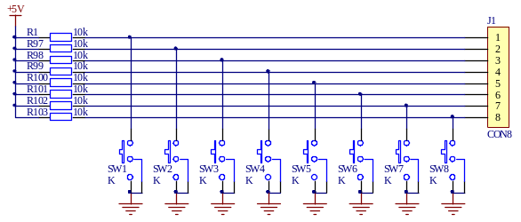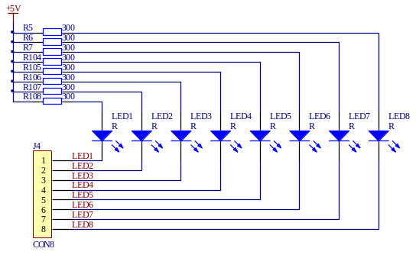
图3.1发光管、拨动开关电路
图3.1是实验箱上发光管显示电路和拨动开关的电路，发光管采用低电平驱动的方式点亮，当J4上的相应接口为低电平时相应的LED点亮。
三、实验内容与步骤
1、硬件资源连接
用排线将拨动开关的J1口与GC51核心板单片机的P0口相连（P0.0~P0.7和SW1-SW8一一对应），发光管的J4口与GC51核心板单片机的P1口相连（P1.0~P1.7和LED1-LED8一一对应）。
用串口线将计算机串口和GC51核心板的串口相连。连接好主板与核心板的供电线。
开启实验箱电源。
2、编译下载
启动uVision4新建一个51单片机的工程，输入参考代码并编译下载。
3、观察实验结果
拨动开关SW1~SW8，相应的LED会点亮或熄灭。
四、参考实验代码
实验源代码请参见光盘。

